**阶段测验分析报告**

基础部数学教研室 高晓烨

1. 高等数学
2. 测试情况

由于在线测试平台的局限性和时间问题，本次阶段性测试试卷内容为第六章多元函数的微分学，重点考察学生对多元函数的极限、连续的理解，以及复合求导、隐函数求导等类型的计算，包括选择题、填空题、计算题，共20分。

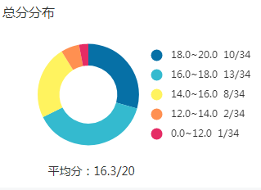

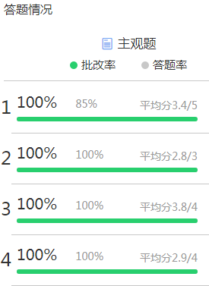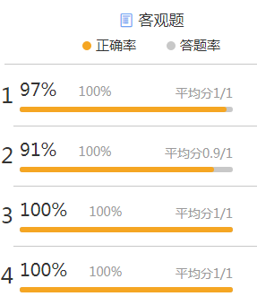

上述几个图形显示本次测试的总分分布情况以及答题情况，由于题目较少，分数比较集中，出现在16-18分数段的学生最多，个别学生分数较低，在14分以下的分数段。

1. 不足之处

从总分分布情况来看，绝大多数同学掌握了本章的各个知识点，但仍有极少数同学对部分知识点掌握不足。从主观题中显示出，同学们对于多元函数的二阶偏导数的计算不够熟练，存在薄弱环节，需要加强。

1. 解决措施

首先，本学期很多知识点以上学期的内容为依托且章节性比较明显，部分学生遗忘比较严重，需要进一步对知识点进行复习巩固。其次，由于线上教学，无法随时了解学生的学习状态，所以需要加强师生之间的互动，在时间允许的情况下，增加课堂练习，把握学生的学习状态和效果。此外还要在教学方式上摸索探讨，不断改进教学方法。

1. 线性代数（本）
2. 测试情况

由于在线测试平台的局限性和时间问题，本次阶段性测试试卷内容为课本前两章，重点考察行列式的性质与计算、矩阵的运算，其中矩阵的运算包括矩阵的乘法、逆矩阵、方阵的行列式等。一共10道选择题，5道填空题，共15分。

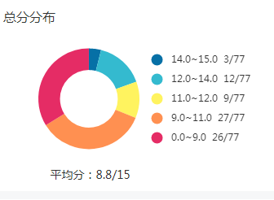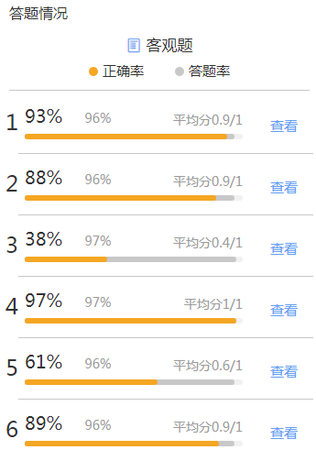

由于重修学生与本课程时间冲突，未作答情况较多，没有按质按量参与此次阶段性测试，平均分较低。从总分分布情况来看，在9-11分数段的学生最多，在9分以下的学生次之，在14-15分数段的学生最少。

1. 不足之处

首先，试卷考察内容较为广泛，且个别题目难度稍大。其次，学生对于未接触过的行列式与矩阵比较陌生，理解不易。此外试题反映出，学生对于个别知识点记忆度不够，比如矩阵的伴随矩阵的计算，上课反复强调的地方没有掌握，错误率很高；学生对于前后知识点之间的联系理解不够以及对于个别性质的应用熟练度不够。

1. 解决措施

首先，适当调节课后作业以及试卷难度。其次，加强对各个知识点之间内在联系的讲解，及时对所学内容进行复习总结，适当增加课堂练习，把握学生的学习状态和效果，随时调整教学过程。此外还要在教学方式上摸索探讨，不断改进教学方法。

1. 线性代数（专）
2. 测试情况

由于课时较少，采用课下布置作业的方法。本次阶段性测试试卷内容为第二章矩阵的运算，重点矩阵的乘法运算、逆矩阵的计算以及矩阵的转置、方阵的行列式等，以选择题为主。

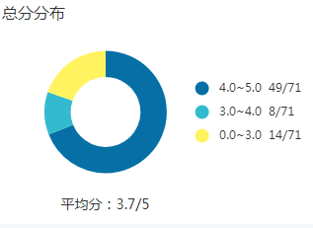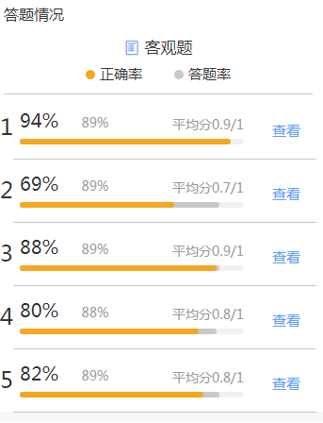

题目较少，且以选择题为主，所以在4-5分数段的学生最多，3分以下学生次之，3-4分数段学生最少

1. 不足之处

从总分分布情况来看，绝大多数同学掌握了本章的各个知识点，但仍有极少数同学对部分知识点掌握不足，学生对于未接触过的行列式与矩阵比较陌生，理解不易。从试题中反映出，学生对于矩阵的乘法运算、逆矩阵的计算不够熟练，易出错。

1. 解决措施

首先，适当减少定理、性质的讲解，通过举例说明定理、性质的含义与作用。其次，加强对各个知识点之间内在联系的讲解，及时对所学内容进行复习总结，适当增加课堂练习，把握学生的学习状态和效果，随时调整教学过程。此外还要在教学方式上摸索探讨，不断改进教学方法。